**TRƯỜNG CAO ĐẲNG CÔNG NGHỆ THỦ ĐỨC**

**KHOA CÔNG NGHỆ THÔNG TIN**



**BÁO CÁO MÔN HỌC ASP .NET**

**ĐỀ TÀI: QUẢN LÝ ĐĂNG KÝ THAM QUAN DOANH NGHIỆP DÀNH CHO SINH VIÊN TDC**

**🙜🕮🙟**

**GVHD: THẦY NGUYỄN HOÀNG NGUYÊN**

**Các thành viên trong nhóm 5:**

1. **Châu Nhật Tài (Nhóm trưởng)**
2. **Nguyễn Quốc Lượng**
3. **Lê Văn Toàn**
4. **Nguyễn Phong Phú**
5. **Phạm Thế Minh**

***Tp. Hồ Chí Minh, tháng 11 năm 2024***

**BÁO CÁO BÀI TẬP NHÓM MÔN ASP.NET**

1. **Thông tin chung:**

Tên đề tài: quản lý đăng ký tham quan doanh nghiệp dành cho sinh viên tdc

Các thành viên trong nhóm:

|  |  |  |  |  |
| --- | --- | --- | --- | --- |
| **STT** | **MSSV** | **Họ và tên** | **Vai trò** | **SĐT** |
| 1 | 22211TT0103 | Châu Nhật Tài | Nhóm trưởng | 0777965709 |
| 2 | 21211TT4642 | Nguyễn Quốc Lượng | Thành viên | 0398752912 |
| 3 | 22211TT0757 | Lê Văn Toàn | Thành viên | 0396004529 |
| 4 | 22211TT0826 | Nguyễn Phong Phú | Thành viên | 0326052897 |
| 5 | 22211TT0085 | Phạm Thế Minh | Thành viên | 0971721472 |

**Mô tả đã làm được gì?**

**-** Đã hoàn thành cơ sở dữ liệu cho project DKTQDN

- Đã hoàn thành CRUD các bảng dữ liệu: KhoaHoc, Khoa, DoanhNghiep, GiangVien, SinhVien, ChuyenDi, ChiTietDangKy

- Đã hoàn thành layout cho admin, user

- Đã hoàn thành chức năng Login, Đăng kí tham quan doanh nghiệp của sinh viên

1. **Tóm tắt các công việc mà mỗi thành viên tham gia**

*Mỗi thành viên tự viết* về những việc mình đã làm trong bài tập. Cần nêu cụ thể là làm gì?

|  |  |  |
| --- | --- | --- |
| **STT** | **Họ tên** | **Mô tả công việc** |
| 1 | Châu Nhật Tài | 1. Lập kế hoạch, chia công việc cho nhóm 2. Merge code  3. Review code  4. Design database cho project |
| 2 | Nguyễn Quốc Lượng | 1. Viết CRUD TaiKhoan, KhoaHoc  2. Xử lý các chức năng Login, Đăng kí tham quan của sinh viên  3. Thêm dữ liệu cho database bảng TaiKhoan, KhoaHoc  4. Design database cho project |
| 3 | Lê Văn Toàn | 1. Viết CRUD GiangVien, SinhVien  2. Design layout admin, user  3. Thêm dữ liệu cho database bảng GiangVien, SinhVien |
| 4 | Nguyễn Phong Phú | 1. Viết CRUD Khoa, DoanhNghiep  2. Thêm dữ liệu cho database bảng Khoa, DoanhNghiep |
| 5 | Phạm Thế Minh | 1. Viết CRUD ChuyenDi, ChiTietDangKy  2. Thêm dữ liệu cho database bảng Khoa, ChiTietDangKy |

1. **Bảng trọng số**

( Ước lượng tỷ lệ % công việc đóng góp cho toàn bộ bài tập. Tổng tỷ lệ này phải bằng 100%)

|  |  |  |
| --- | --- | --- |
| **STT** | **Họ tên** | **Trọng số** |
| 1 | Châu Nhật Tài | 30% |
| 2 | Nguyễn Quốc Lượng | 25% |
| 3 | Lê Văn Toàn | 15% |
| 4 | Nguyễn Phong Phú | 15% |
| 5 | Phạm Thế Minh | 15% |
| **Tổng** | | 100% |

1. **Nội dung bài tập**
   1. **Mô tả đề tài**

Dự án "Quản lý Đăng kí tham quan doanh nghiệp dành cho sinh viên TDC " nhằm xây dựng một hệ thống trực tuyến giúp tự động hóa quy trình đăng ký, quản lý thông tin người tham quan và lịch trình tham quan, nâng cao hiệu quả và tạo trải nghiệm tốt hơn cho người tham quan.

Mục Tiêu:

- Xây dựng cơ sở dữ liệu tập trung lưu trữ thông tin người tham quan và lịch trình.

- Cung cấp giao diện trực quan, dễ sử dụng cho cả người đăng ký và người quản lý.

Phạm Vi:

- Đối tượng: Sinh viên trường cao đẳng công nghệ thủ đức.

- Loại hình tham quan: Tham quan các doanh nghiệp hợp tác và những công ty lớn (Thực tế).

* 1. **Mô hình dữ liệu**



**Hình 1: Mô hình dữ liệu** **Đăng kí tham quan doanh nghiệp dành cho sinh viên TDC**

* 1. **Danh sách các màn hình**

1. **Màn hình CRUD KhoaHoc**

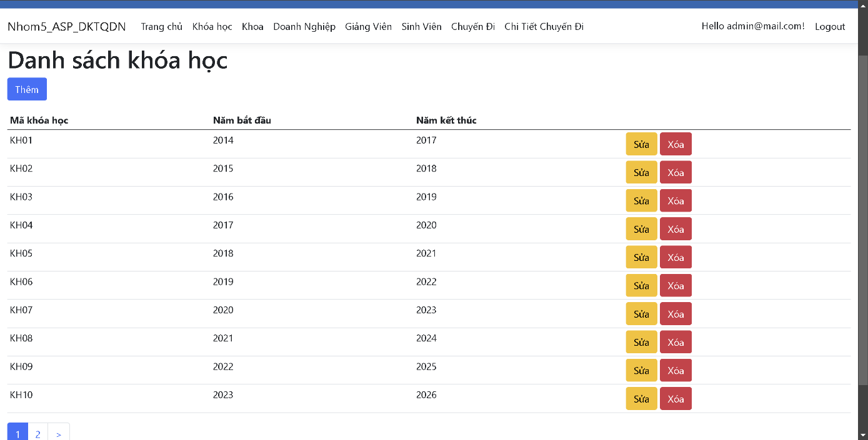

**Hình 2: Màn hình danh sách khóa học**

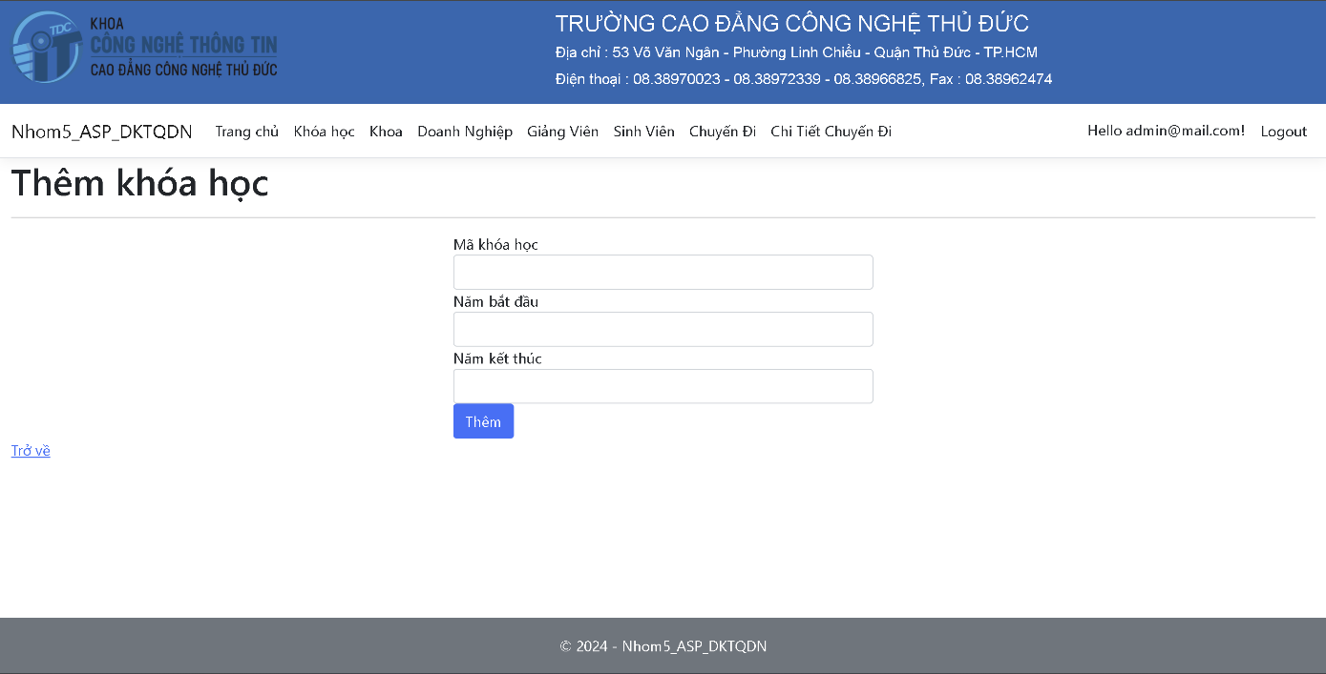

**Hình 3: Màn hình thêm khóa học mới**

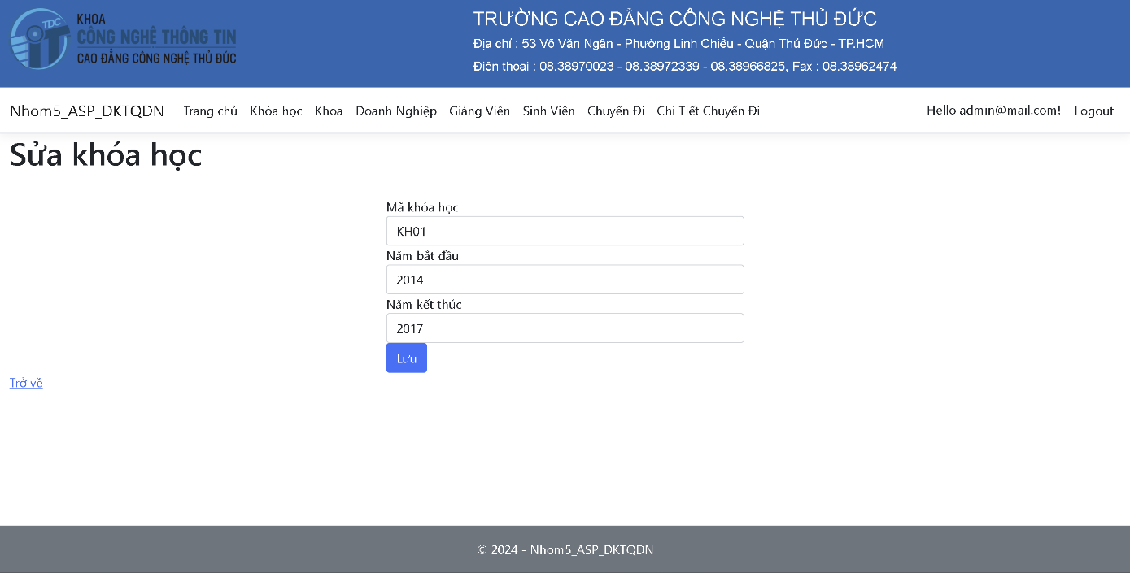

**Hình 4: Màn hình sửa thông tin khóa học**

1. **Màn hình CRUD Khoa**

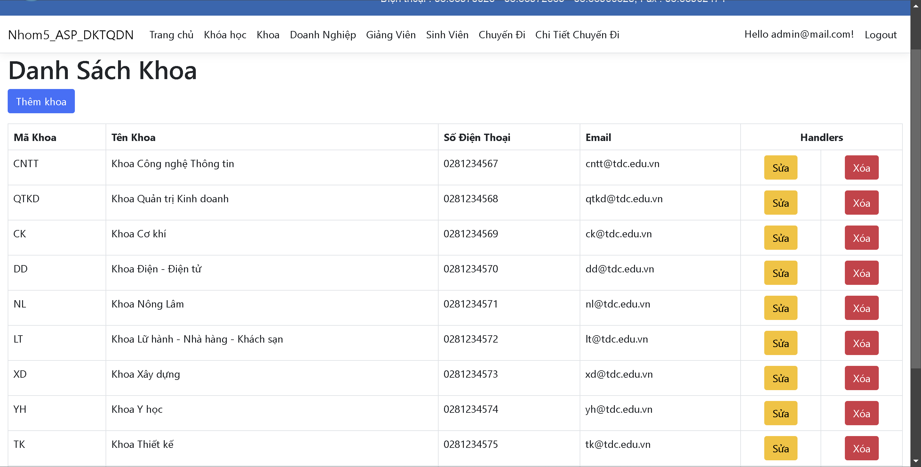

**Hình 5: Màn hình danh sách khoa**

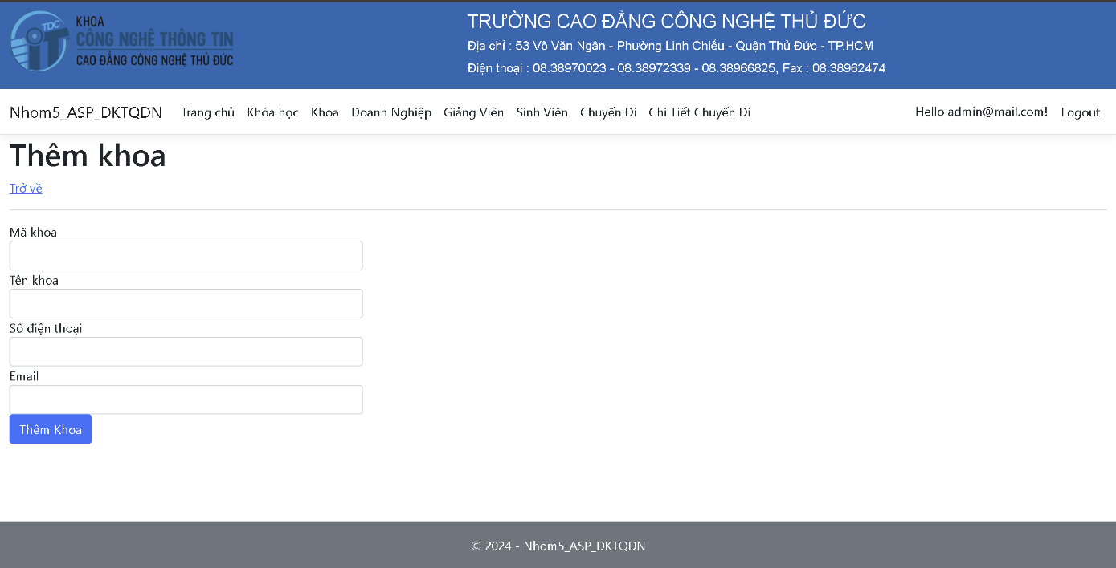

**Hình 6: Màn hình thêm khoa mới**

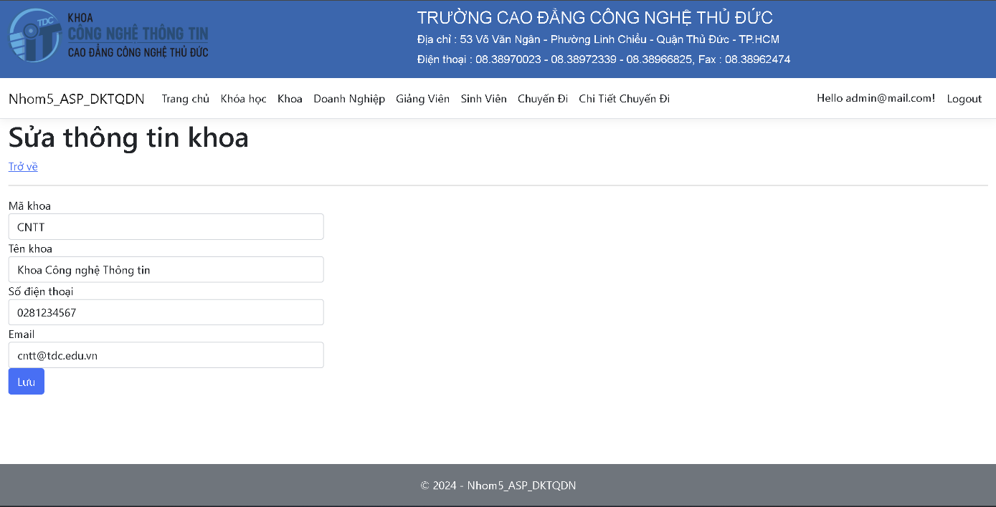

**Hình 7: Màn hình sửa thông tin khoa**

1. **Màn hình CRUD DoanhNghiep**

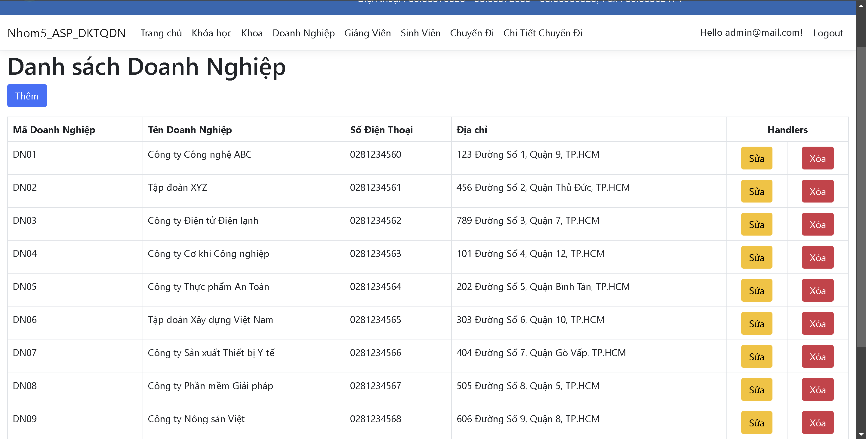

**Hình 8: Màn hình doanh nghiệp**

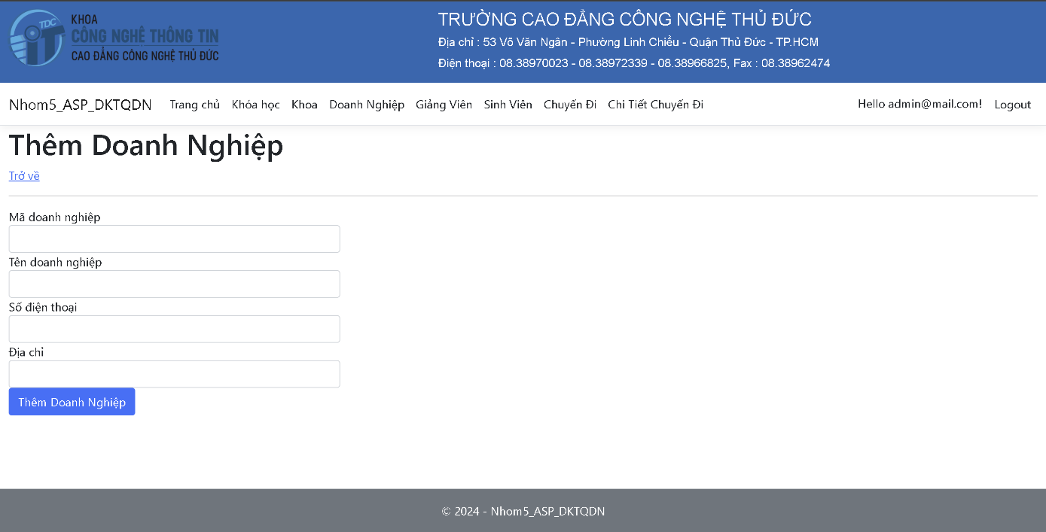

**Hình 9: Màn hình thêm doanh nghiệp mới**

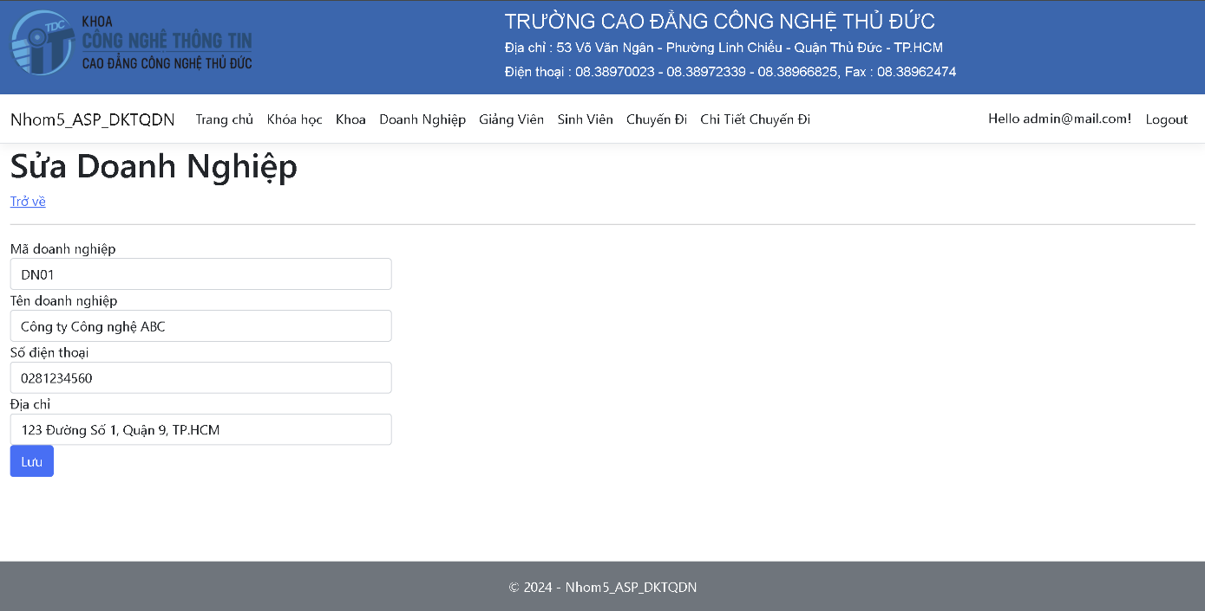

**Hình 10: Màn hình sửa thông tin doanh nghiệp**

1. **Màn hình CRUD GiangVien**

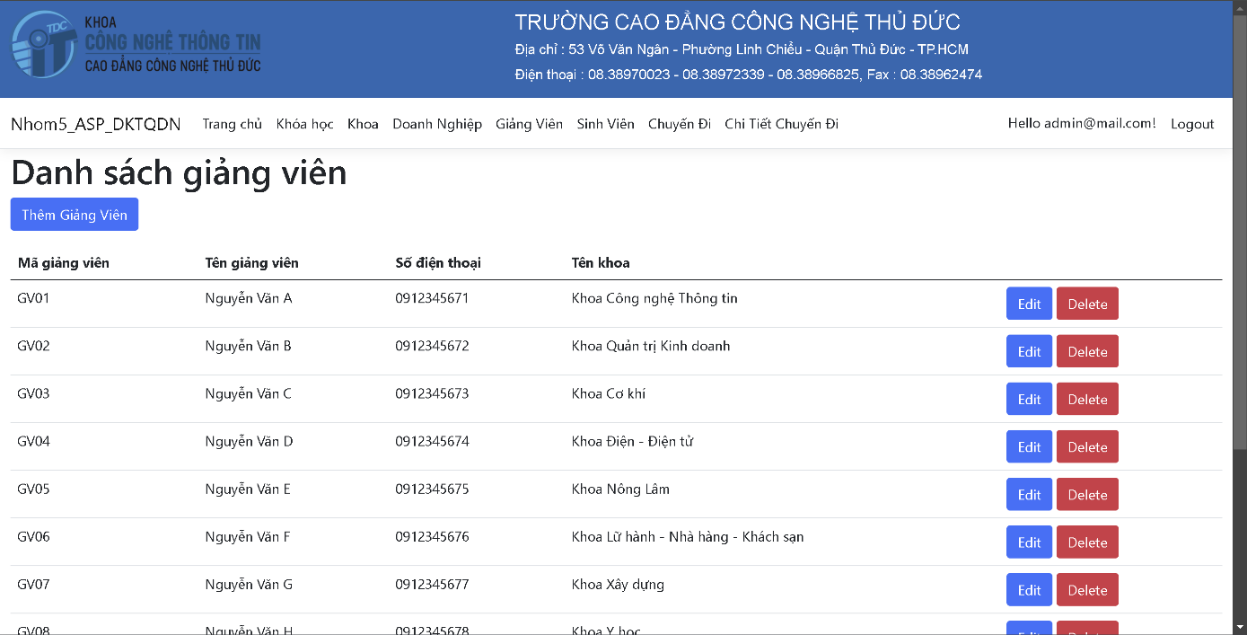

**Hình 11: Màn hình danh sách giảng viên**

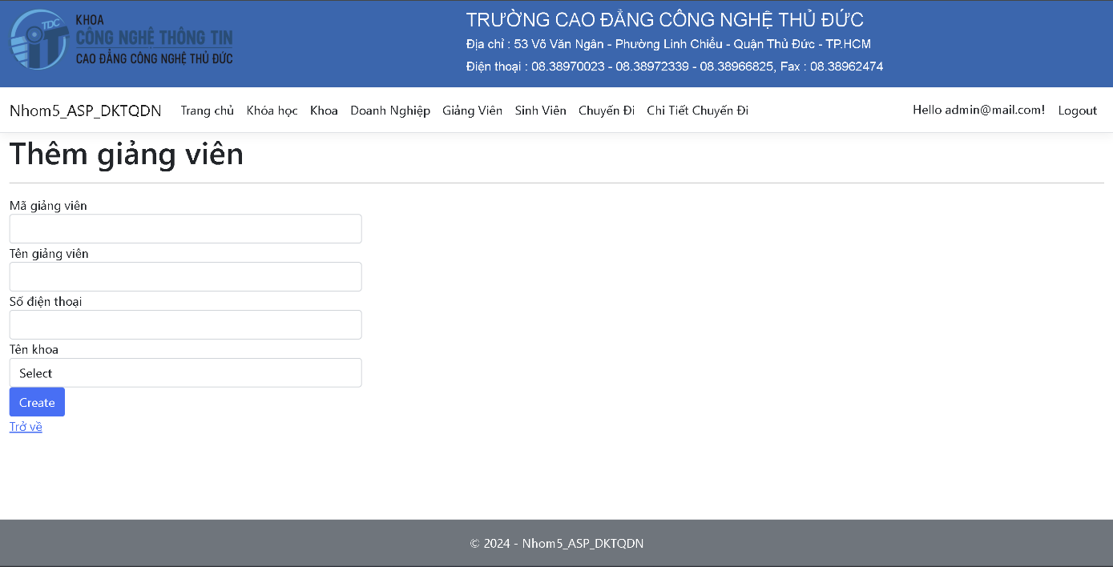

**Hình 12: Màn hình thêm giảng viên mới**

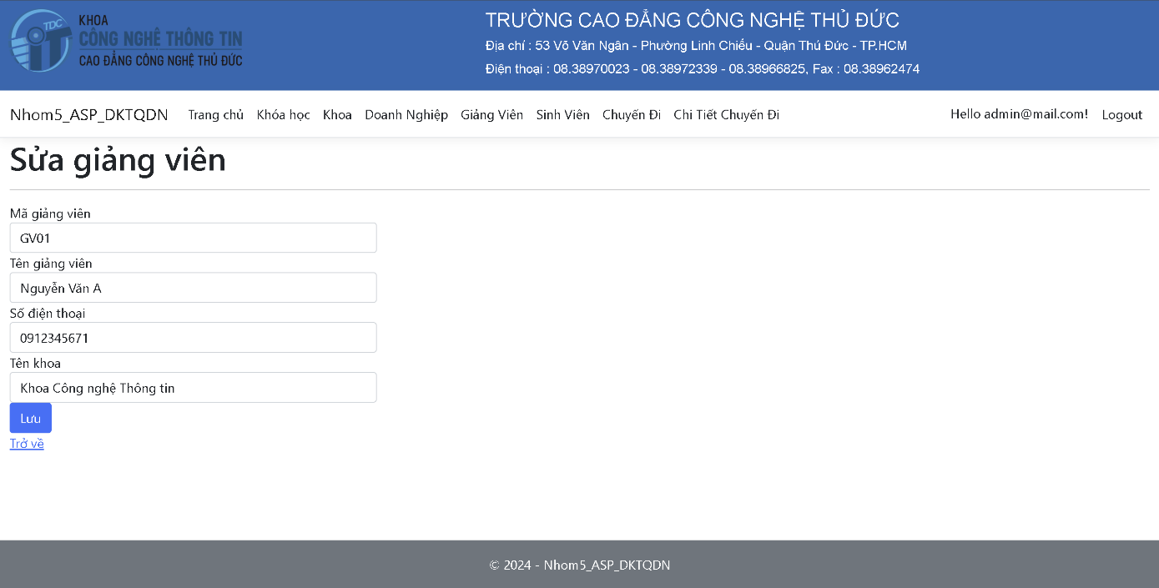

**Hình 13: Màn hình sửa thông tin giảng viên**

1. **Màn hình CRUD SinhVien**

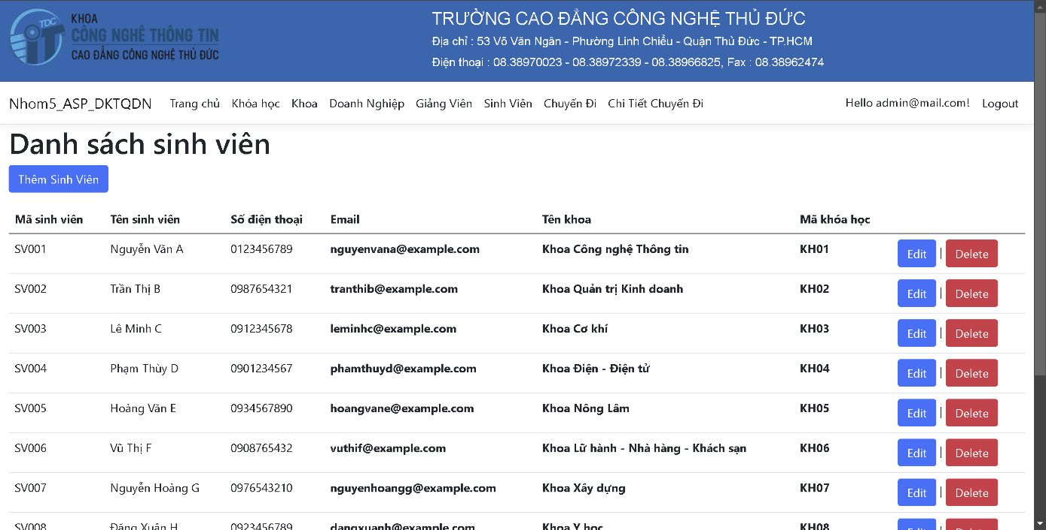

**Hình 14: Màn hình danh sách sinh viên**

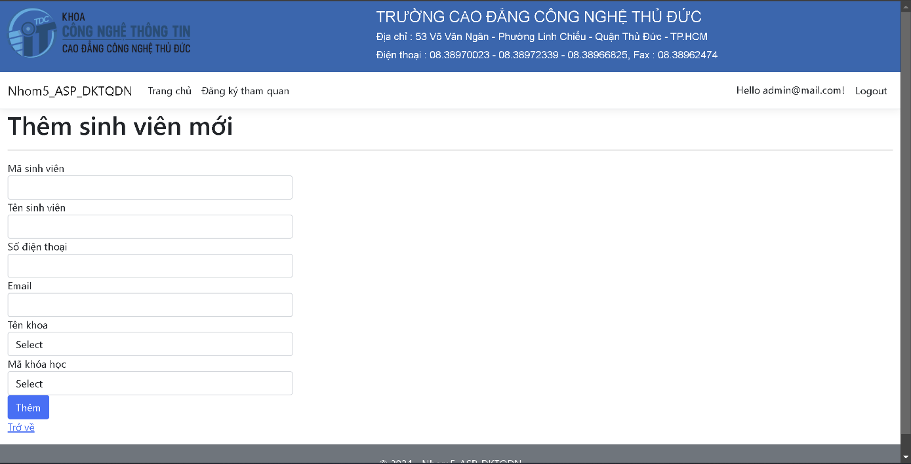

**Hình 15: Màn hình thêm sinh viên mới**

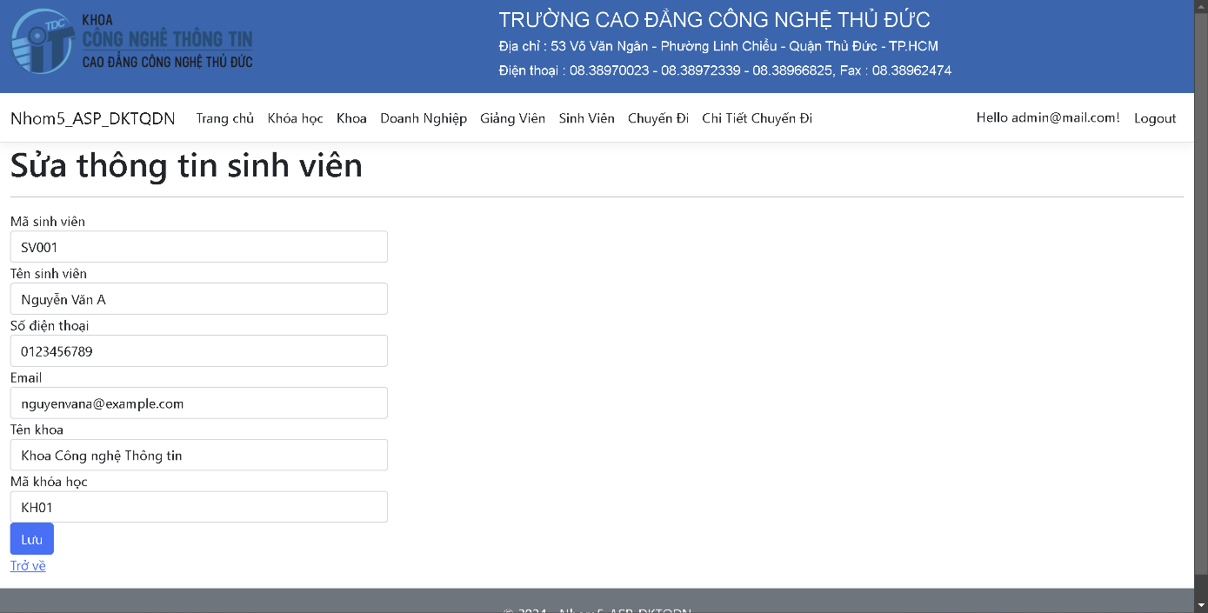

**Hình 16: Màn hình sửa thông tin sinh viên**

1. **Màn hình CRUD ChuyenDi**

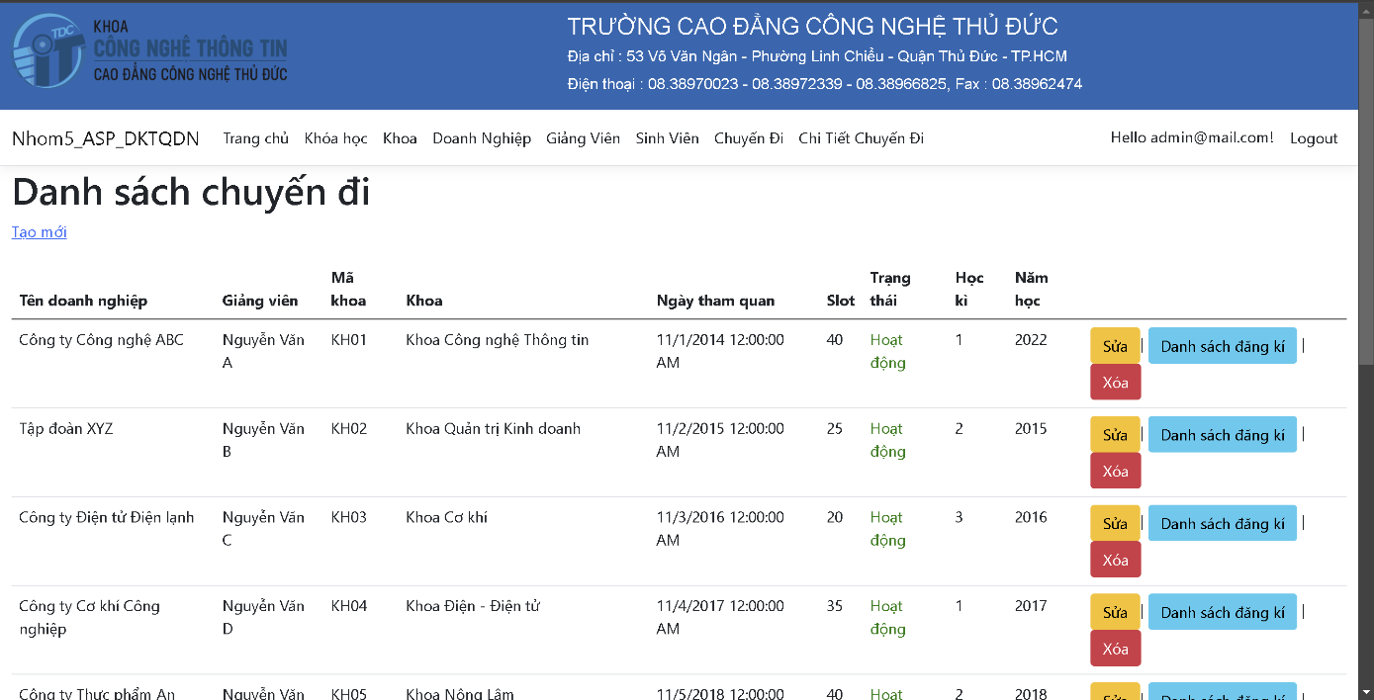

**Hình 17: Màn hình danh sách chuyến đi**

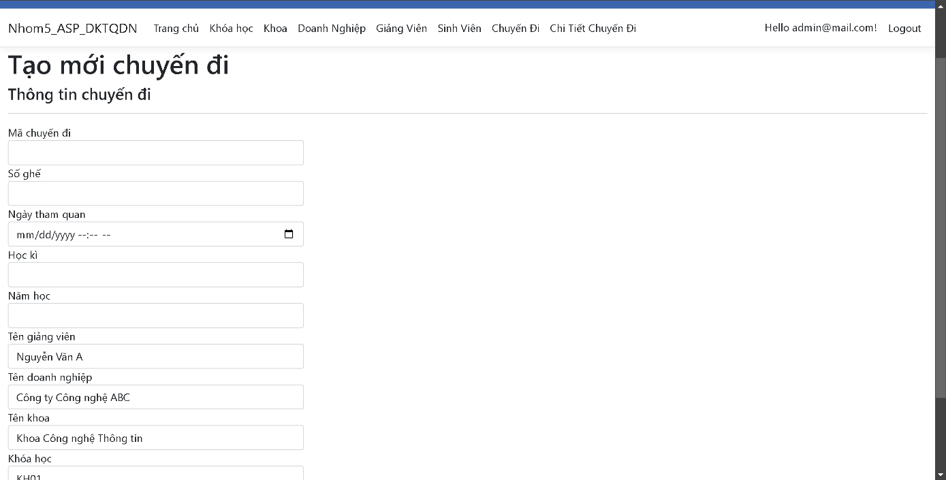

**Hình 18: Màn hình tạo chuyến đi mới**

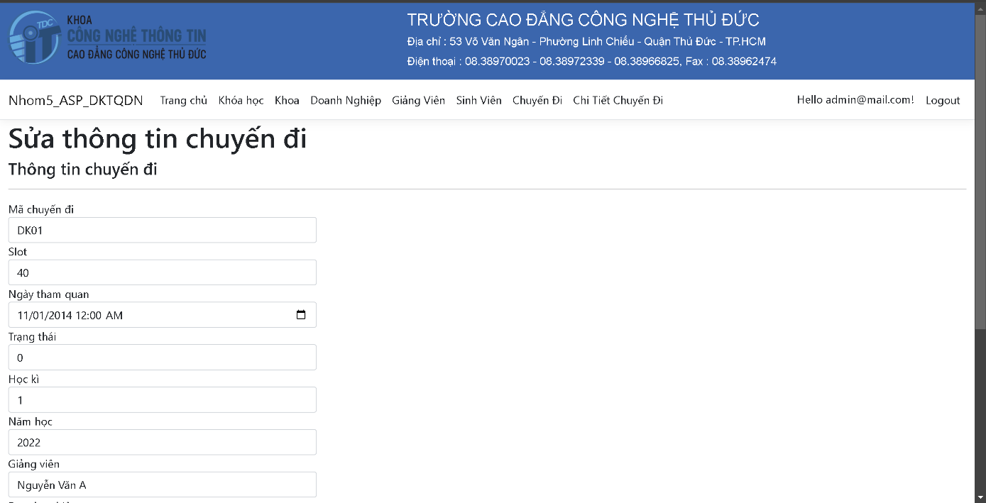

**Hình 19: Màn hình sửa thông tin chuyến đi**

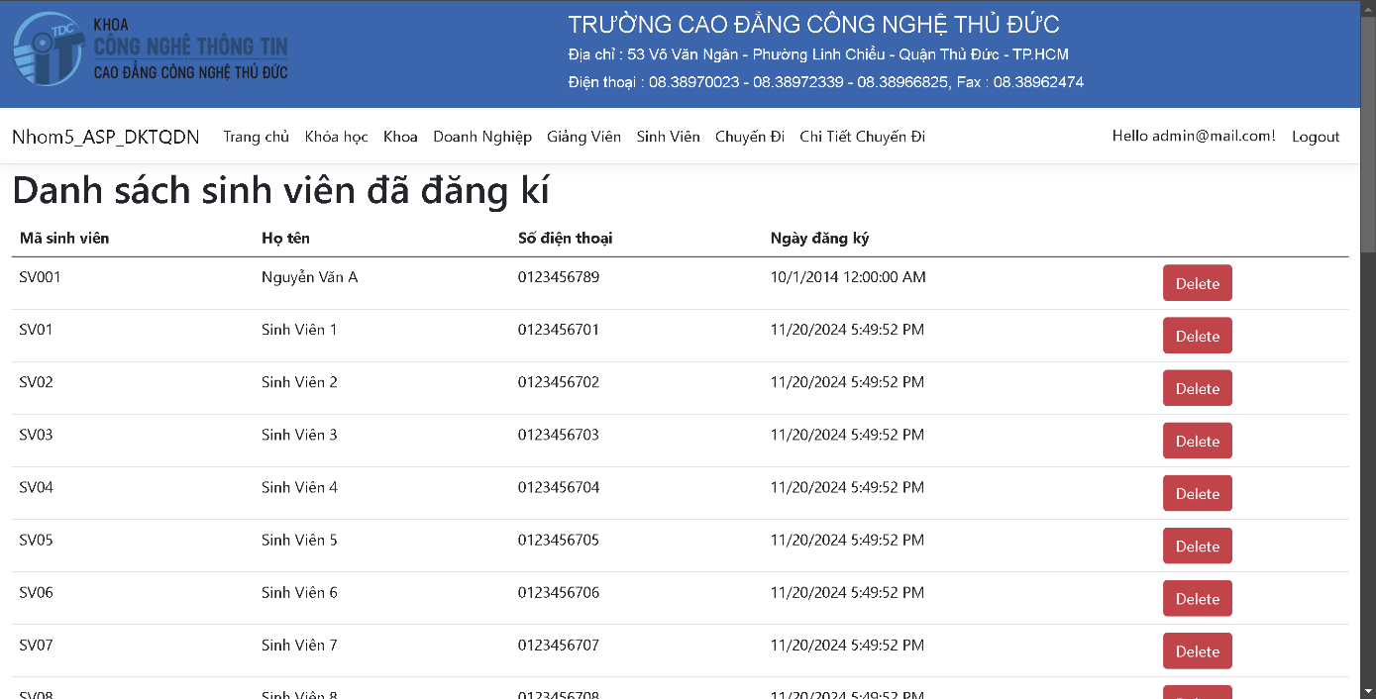

**Hình 20: Màn hình danh sách sinh viên đã đăng kí chuyến đi**

1. **Màn hình CRUD ChiTietDangKy**

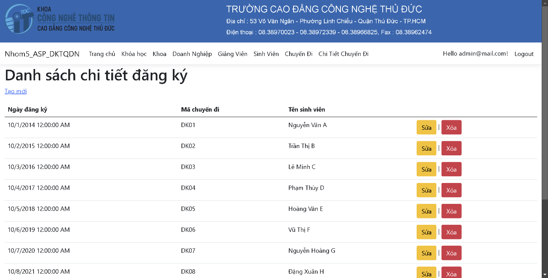

**Hình 21: Màn hình danh sách chi tiết đăng kí chuyến đi**

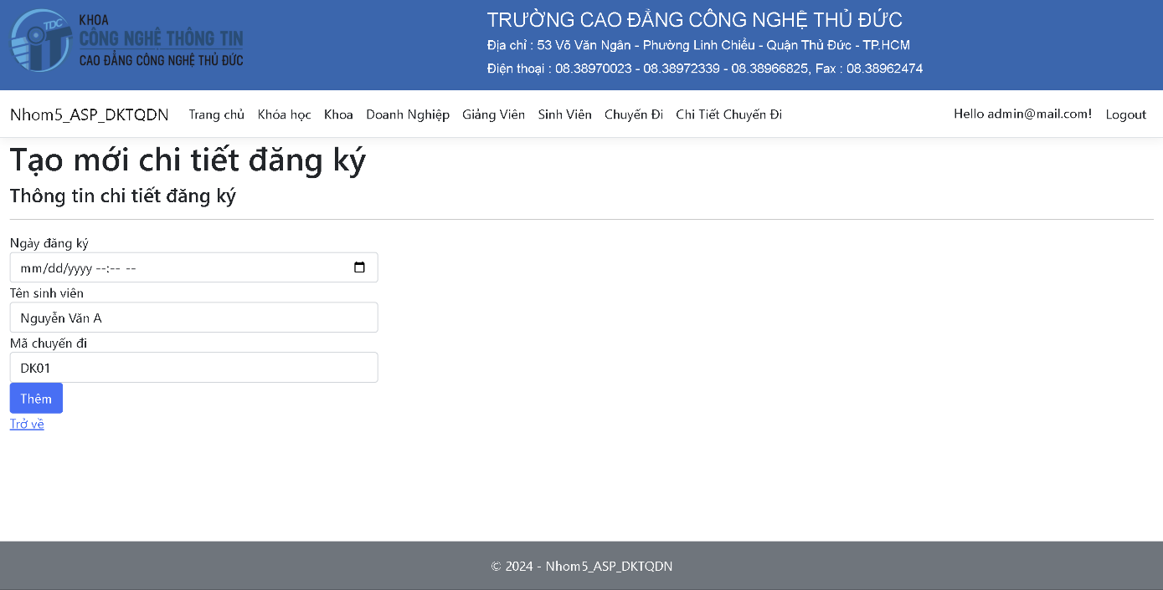

**Hình 22: Màn hình tạo chi tiết đăng kí mới**

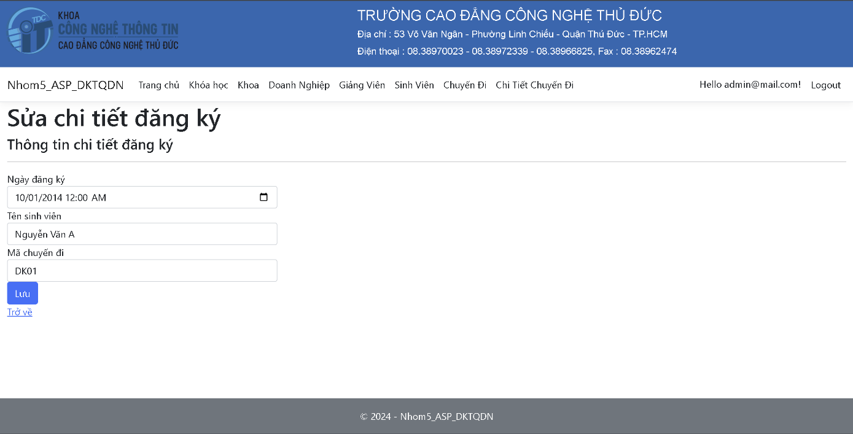

**Hình 23: Màn hình sửa thông tin chi tiết đăng kí**

1. **Màn hình trang chủ**

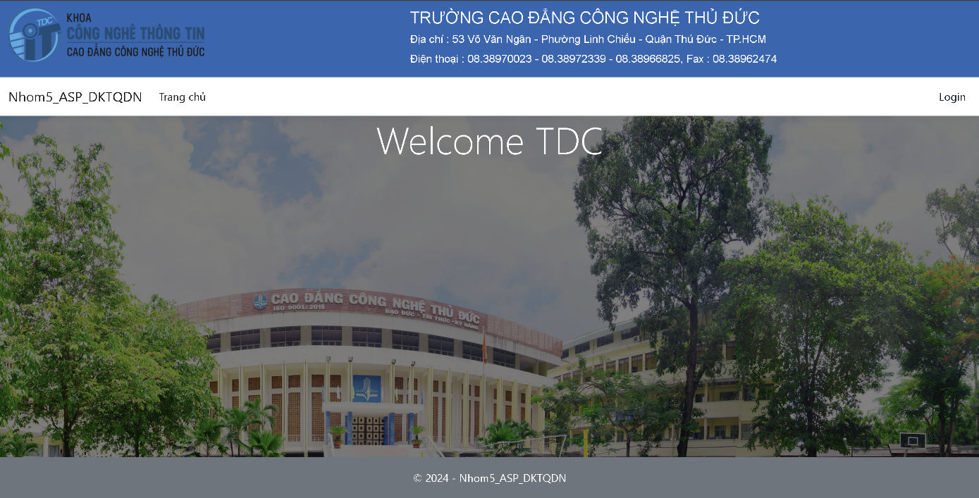

**Hình 24: Màn hình trang chủ**

1. **Màn hình đăng nhập**

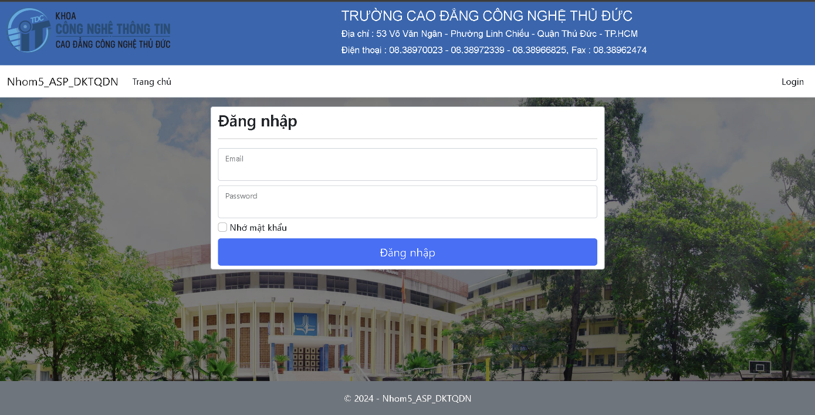

**Hình 25:Màn hình đăng nhập**

1. **Màn hình đăng kí tham quan doanh nghiệp của sinh viên TDC**

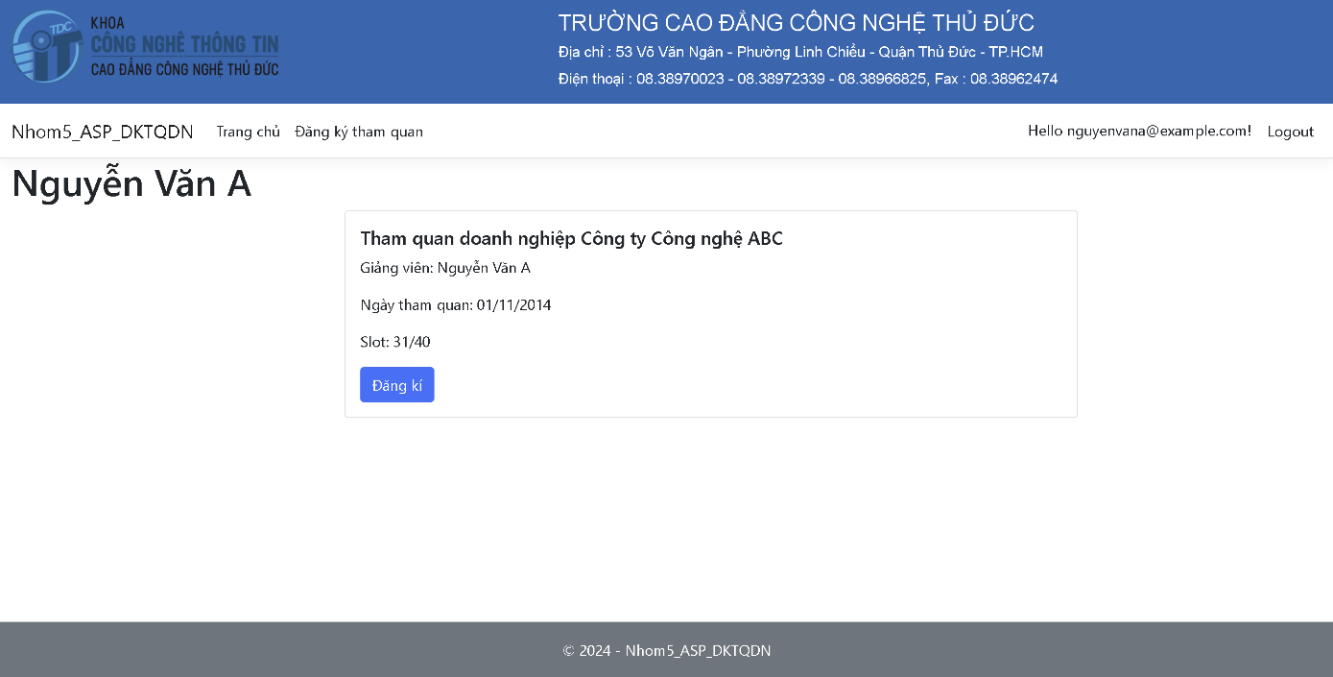

**Hình 26: Màn hình đăng kí tham quan doanh nghiệp của sinh viên**

1. **Những ý kiến đề xuất (Những gì ý tưởng muốn làm cho đề tài nhưng chưa triển khai được):**

- Chưa áp dụng giỏ hàng vào project DKTQDN

- Chưa áp dụng phân quyền khi đăng nhập

1. **Trả lời bảng câu hỏi**

|  |  |  |  |
| --- | --- | --- | --- |
| **STT** | **Câu hỏi** | **Có** | **Không** |
|  | Báo cáo đã có trang bìa chưa? | 🞎 | 🞎 |
|  | Đã kiểm tra lỗi chính tả cho toàn bộ bài báo cáo chưa? | 🞎 | 🞎 |
|  | Báo cáo đã điều chỉnh,cập nhật nội dung mới nhất chưa? | 🞎 | 🞎 |
|  | Báo cáo đã có bảng tóm tắt công việc của mỗi thành viên chưa? | 🞎 | 🞎 |
|  | Bảng trọng số % của mỗi thành viên cộng lại có bằng 100% chưa? | 🞎 | 🞎 |
|  | Đã định dạng font chữ Times New Roman, kích thước 13? | 🞎 | 🞎 |
|  | Đặt tên file theo đúng qui định chưa? | 🞎 | 🞎 |

***(Nếu có 1 câu trả lời là không thì sẽ không được báo cáo)***